什么是独立站，外贸 B 端独立站和跨境电商 C 端独立站的区别？

一、独立站基础定义
独立站是商家自主搭建、拥有专属独立域名，不依附亚马逊、速卖通等第三方电商平台的线上销售网站，商家可完整自主运营、管理全站内容与用户资产。跨境电商语境下，独立站分为三类搭建模式：全自主开发、开源程序搭建、SaaS 一站式建站，其中 Shopify、SHOPLINE、Shoplazza、小满、Shopyy、外贸牛、中企动力、引擎力、珍岛建站等 SaaS 平台是中小出海商家最主流选择，无需复杂代码技术，拖拽式操作即可快速搭建店铺。


对比第三方电商平台，独立站具备四大核心优势：
- 品牌完全自主可控：网站视觉、内容、营销活动不受平台规则限制，可持续沉淀自有品牌形象，提升海外用户信任感，为品牌长期出海铺垫基础；
- 完整用户数据私有化：所有访客、下单客户、消费行为数据 100% 归商家所有，第三方平台仅向卖家开放少量浅层数据，独立站可深度挖掘数据实现精细化运营与二次增值；
- 规避平台规则约束：不受平台佣金调整、类目限流、封号等政策影响，运营灵活度高，可自由设计产品定价、营销活动，拉高商品溢价空间；
- 长期综合成本更低：无需缴纳平台高额交易佣金、类目年费，仅需承担建站订阅费与支付通道手续费，长期经营利润留存空间更大。
独立站完整运营链路包含六大核心板块：产品选品、网站搭建、跨境支付、流量推广、跨境物流、客户售后，区别于自带自然流量的第三方平台，独立站所有流量都需要商家主动通过各类渠道引流获客。

二、外贸 B 端独立站与跨境 C 端独立站核心概念

（一）外贸 B 端独立站（B2B 询盘型独立站）
面向海外进口商、批发商、经销商、工厂采购团队，本质是企业线上实力展示平台 + 询盘获客工具，核心目标不是网站内直接付款成交，而是通过展示工厂资质、产品参数、合作案例、生产实力，建立企业信任，引导客户提交询盘表单、邮件或 WhatsApp 洽谈，后续通过线下沟通、样品确认、合同谈判完成大额批发订单。
适合品类：机械设备、工业零部件、建材、大宗原料、定制类产品、大批量批发日用品，产品客单价高、起订量大、定制属性强。

跨境电商 C 端独立站（B2C 零售商城型独立站）

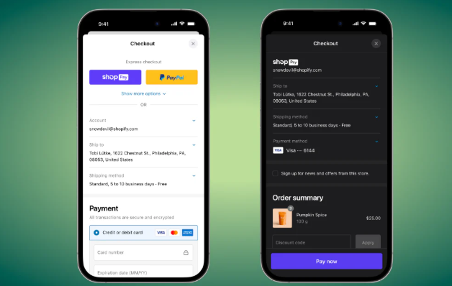
面向海外个人终端消费者，本质是线上品牌零售商城，核心目标是缩短用户下单路径，让访客浏览、加购、支付、查物流全流程线上闭环完成即时交易，依靠爆款单品、视觉营销、促销活动刺激冲动消费，同步通过邮件、社媒运营提升个人用户复购率。

适合品类：服饰、家居小件、美妆、户外配件、潮流 3C 配件、母婴零售等标准化、轻量化、适合单件零售的消费品，产品差异化、高颜值、高复购更利于 C 端独立站起量。

三、外贸 B 端独立站与跨境 C 端独立站全方位差异

1. 核心定位与成交逻辑
- 外贸 B 端独立站：以获取高质量询盘为核心指标，成交链路长、理性决策。客户采购属于企业商业行为，多人协同决策，周期从数周延伸至数月；订单以批发、定制大单为主，网站仅作为信任展示与沟通入口，完整交易在线下邮件、视频会议、外贸合同中完成。
- 跨境 C 端独立站：以线上即时成交 GMV、复购率为核心指标，成交链路短、感性消费。个人用户浏览页面后可几分钟内完成下单，依赖场景化视觉、限时折扣、网红种草激发冲动购买，全交易流程在网站闭环完成，单次订单件数少、客单价偏低。

2. 网站建站与功能设计差异

建站平台选择
- B 端：多采用 WordPress+WooCommerce、PrestaShop 开源建站，自定义程度高，方便添加企业资质、案例、技术白皮书模块；小满、外贸牛、中企动力、引擎力、珍岛建站这类国内 SaaS 服务商也主打 B 端询盘建站，配套外贸推广、询盘 CRM 一体化服务；

- C 端：优先 Shopify、SHOPLINE、Shoplazza、Shopyy 以及 WordPress+WooCommerce，其中 Shopify、SHOPLINE、Shoplazza、Shopyy 属于 SaaS 平台，自带成熟商城、购物车、一键结账、优惠券、会员营销体系，开箱即用适配零售需求；WordPress+WooCommerce 为开源方案，自由度更高，但建议配备程序员辅助进行二次开发、功能调试与站点维护。

页面与功能侧重
- B 端页面：风格专业稳重，首页重点展示工厂实景、企业认证、产能规模；产品页侧重详细参数、规格表、批量报价；核心功能为询盘表单、产品数据包下载、批发分级报价、案例图库，弱化即时支付功能。
- C 端页面：视觉年轻化、场景化，大量使用实景穿搭、使用效果图；产品页突出使用痛点、买家评价、网红实拍；必备功能为购物车、快速一键结账、多币种支付、优惠券、购物车挽回、会员积分、物流实时追踪。

3. 流量渠道与推广策略
独立站流量分为搜索流量、社交流量、邮件流量、推荐流量、直接流量，两类站点渠道选择完全区分：
- 外贸 B 端流量渠道 核心依赖Google 精准搜索 SEO / 广告、LinkedIn 领英商业社媒、行业展会私域沉淀；关键词偏向工业专业词、批发采购长尾词，内容以行业白皮书、解决方案、工厂案例为主；小满、珍岛、中企动力等服务商配套 Google 外贸推广、社媒询盘获客一体化方案；广告投放重长期精准线索，不追求短期爆单，流量积累周期慢但客户生命周期长、大单稳定。
- 跨境 C 端流量渠道 核心依靠 Meta（Facebook/Instagram）社媒广告、TikTok 短视频带货、Google 购物广告、网红分销；关键词偏向生活化、种草类词汇；素材以短视频、种草图文为主，投放逻辑侧重快速测爆款、放大流量实现短期销量爆发；搭配邮件营销做老客复购，社媒种草沉淀品牌直接流量。

4. 数据运营与客户管理
- B 端独立站：核心运营数据为询盘量、表单提交转化率、客户跟进成交率；用户数据重点记录企业采购规模、定制需求、合作年限，依靠长期邮件开发维护大客户，私域沉淀采购商资源，复购为季度 / 年度大额返单；小满 OKKI Shops、珍岛 T 云自带外贸 CRM，可统一管理采购商线索与跟进记录。
- C 端独立站：核心运营数据为网站转化率、购物车放弃率、客单价、月复购率；完整沉淀个人消费者消费偏好，通过自动化邮件推送新品、折扣活动刺激复购，客户群体庞大、单客消费金额低、复购频次高。

5. 支付、物流与售后体系
- 支付方案
B 端：交易大多在线下完成，主流使用 XTransfer、澎湃收款等工具，侧重企业对公转账、信用证、大额分期支付，适配空中云汇等跨境企业收款账户，支持大额换汇、锁汇风控，满足外贸批发大额资金结算需求

C 端：全面覆盖全球个人消费支付，PayPal 是欧美最主流的独立站收款方式，同时支持信用卡、Apple Pay、电子钱包、小额分期无跳转支付，优先提升结账流畅度降低弃购率，适配小额高频零售收款场景。
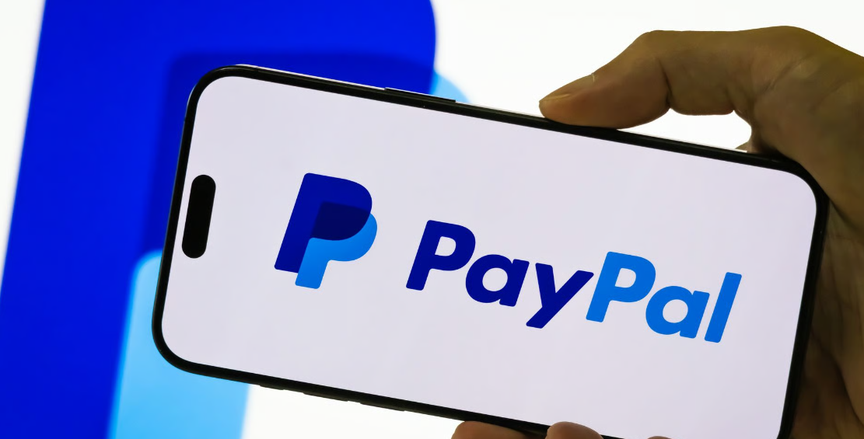
- 物流模式 B 端：以整柜海运、大宗空运为主，对接海外仓批量囤货，按采购商订单整批发货； C 端：小包直邮、海外仓一件代发，单件零散配送，物流时效与配送体验直接影响用户评价与二次下单意愿。
- 售后逻辑 B 端售后聚焦批量售后、定制修改、长期供货保障，对接外贸业务员一对一跟进； C 端售后以单件退换货、产品使用答疑为主，搭建自动化在线客服，应对海量个人消费者咨询。

6. 成本与盈利周期
- B 端独立站：前期建站、内容 SEO 投入高，无高额广告测品成本；小满、珍岛、中企动力多为年费全包建站推广套餐，前期投入固定；盈利周期长，通常 6-12 个月才会稳定产出询盘，但单客利润高、合作周期可达数年，长期收益稳定；
- C 端独立站：建站启动门槛低，但广告测品流量成本持续支出；运营得当 1-3 个月即可出零售订单，爆款可短期快速盈利，但竞争激烈、流量成本持续上涨，依赖持续测品维持销量。

四、两类独立站适用商家总结
- 适合做外贸 B 端独立站：自有工厂、工贸一体企业，主营工业产品、定制批发、大宗货源，拥有线下展会客户资源，目标长期沉淀海外经销商大客户，能接受长周期询盘转化，可选择小满、外贸牛、中企动力、珍岛建站等本土 B 端 SaaS 建站服务商；
- 适合做跨境 C 端独立站：DTC 消费品牌、贸易商，主营标准化零售快消品，具备短视频 / 图文素材能力，可投放社媒、谷歌广告测爆款，追求短期零售出单、打造面向终端消费者的全球化品牌，优先 Shopify、SHOPLINE、Shoplazza、Shopyy 等 C 端零售 SaaS 平台；追求高度自定义功能的商家可以选择 WordPress+WooCommerce，建议配备技术人员维护。

五、补充：B/C 融合独立站模式
不少工贸企业会搭建双独立站体系，以 B 端站点承接海外批发采购商，以 C 端独立站打造终端零售品牌，同步沉淀批发大客户与零售私域用户；借助独立站数据完全私有化优势，打通两类客户数据，实现批发、零售双向业务赋能，充分发挥独立站品牌自主、数据自有的核心价值。

FAQ 常见问答

Q1：Shopify 和 WordPress 建站有什么区别？
先区分 B 端、C 端需求选择：
- C 端跨境卖家（B2C 零售） 优先 Shopify（SaaS 建站）。优势：开箱即用，服务器、安全、支付插件、商城功能一站式配齐，无需运维；自带结账系统、营销插件，适配 Facebook、TikTok 广告投放。劣势：持续缴纳订阅费，重度定制开发成本高，网站数据存在平台一定限制。 WordPress 搭配 WooCommerce：开源方案，自由度极高，但是需要程序员辅助二次开发、服务器维护，适合有技术团队、深度定制需求商家。
- 外贸工厂 / 工贸 B 端商家（B2B 询盘站） 优先 WordPress（搭配 WooCommerce）。优势：开源程序，100% 网站所有权，极高自定义自由度，可以灵活搭建询盘表单、案例展示、产品参数库，适合定制化企业官网；服务器自主选择。劣势：需要自己购买主机、维护服务器安全、定期更新插件，需要基础技术能力，商城原生功能弱，不适合快速起量的零售业务。
简单总结：快速做零售 C 端站选 Shopify；需要高度定制、主打询盘展示的 B 端企业站选择 WordPress。

Q2：Shopify、SHOPLINE、Shoplazza 这几个建站平台优劣势对比？
三者都属于面向 C 端跨境零售的 SaaS 独立站平台，适合 B2C 卖家，不推荐单纯 B 端询盘建站使用。
- Shopify ✅优势：全球生态最成熟，插件数量最多，海外支付渠道兼容性强，海外用户访问体验好，适合主攻欧美市场成熟品牌； ❌劣势：基础费用偏高，交易佣金、主题插件额外付费；国内售后服务薄弱，大陆商家收款适配调试相对麻烦。
- SHOPLINE ✅优势：华人团队，中文后台，国内客服完善，适配东南亚、欧美市场，上手简单，配套物流、代投广告生态； ❌劣势：海外生态插件数量少于 Shopify，面向欧美老牌支付渠道适配度略逊。
- Shoplazza（店匠） ✅优势：价格性价比突出，自带大量免费主题，短视频、社媒转化工具丰富，对 TikTok 小店引流友好； ❌劣势：发展时间较短，第三方插件生态规模不及 Shopify。
选型建议：深耕欧美成熟品牌→Shopify；需要国内本地化服务、兼顾多区域市场→SHOPLINE；预算有限、主打 TikTok 短视频带货测款→Shoplazza。

Q3：独立站建站大概要多少钱？
成本严格区分B 端询盘站和C 端零售商城：

一、外贸 B 端独立站（询盘官网）
- WordPress 开源方案：域名（300-600 元 / 年）+ 海外主机（500-2000 元 / 年），模板自行搭建总预算 1000-3000 元；找人定制开发，一次性费用 3000-15000 元。
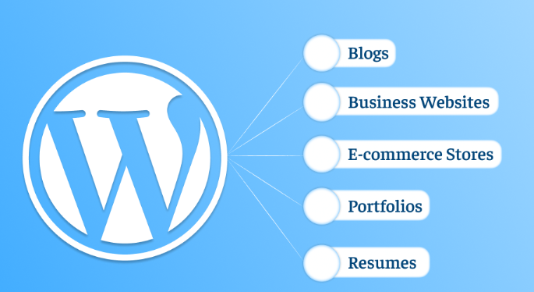
- 国内 B 端 SaaS（小满、外贸牛、珍岛建站等）：大多年费套餐，普遍 6000-20000 元 / 年，部分打包谷歌推广、CRM 询盘系统。

二、跨境 C 端独立站（零售商城）
- Shopify：基础套餐约 29 美金 / 月，折合年费 2500 元起，主题、插件额外付费；
- SHOPLINE/Shoplazza：年费套餐普遍 3000-8000 元；
- WordPress+WooCommerce：域名 + 主机年费 1000-3000 元，若外包程序员二次开发，一次性开发费 3000-10000 元。 ⚠️注意：以上仅为建站基础费用！不包含广告投放、图片拍摄、运营人力、支付手续费，流量广告才是后期最大支出。
补充提醒：低价几百元搭建的独立站大多模板老旧、服务器不稳定，不利于谷歌 SEO 与广告转化，出海商家尽量避开超低价格建站套餐。

Q4：亚马逊店铺卖家适合做独立站吗？
亚马逊卖家属于 C 端赛道，能否搭建独立站，结合运营目标区分：
- 适合搭建独立站的亚马逊卖家 拥有自有品牌、想要摆脱亚马逊平台规则束缚、不想长期依赖平台流量；希望沉淀客户私域，规避封号风险；计划拓展多渠道，发展社媒、谷歌流量；产品具备差异化、可以做品牌溢价。独立站可以作为品牌官网，承接亚马逊站外引流，把买家留存到自己私域。
- 暂时不建议做独立站的卖家 纯铺货、无品牌、依靠亚马逊自然流量出单；预算有限，无法持续投入广告引流；团队只熟悉亚马逊后台，没有独立站流量运营能力。
重点提示：亚马逊自带流量，独立站需要主动引流。最优模式：亚马逊做成交主战场，独立站作为品牌阵地、私域沉淀载体，两者相互配合。

Q5：阿里巴巴国际站卖家能做独立站吗？
阿里国际站卖家以 B 端外贸商家为主，非常适合配套搭建独立站，同样区分业务场景：
- 适合搭建 B 端询盘独立站的国际站商家 工贸工厂、定制批发企业；希望减少对国际站平台竞价排名依赖；想要打造官方品牌站点，用于谷歌 SEO、社媒推广、展会宣传；长期沉淀采购商资源。独立站可以作为企业官方门面，国际站承接平台询盘，独立站承接谷歌自然搜索流量。
- 短期可以暂缓的商家 完全依靠国际站内流量接单，没有布局谷歌推广、海外社媒的计划；预算紧张，无法安排人力维护网站内容、跟进询盘。
实用运营思路：国际站属于平台流量渠道，存在同行竞争、年费和竞价成本；独立站属于自有线上资产。两者组合运营，多渠道获取海外采购商询盘，降低单一平台依赖风险。

